3119004822 陈艺云 第二次实验报告

1. 使用平台

在线数据可视化网站：[https://www.tubiaoxiu.com](https://www.tubiaoxiu.com/)

简洁明了，操作方便，中文界面

1. 实验内容介绍
2. 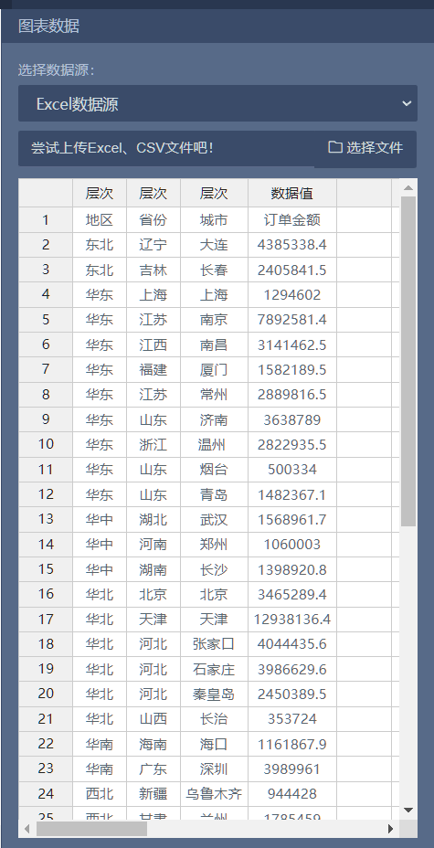**用某平台销售额情况绘制太阳辐射图 第一部分数据：**

第二部分：操作设置

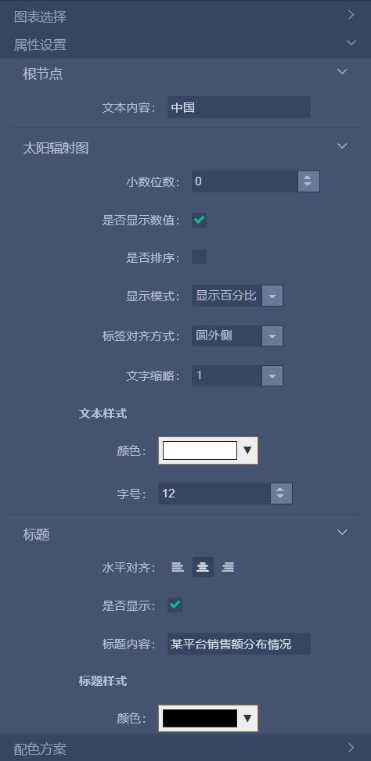

第三部分：实验结果

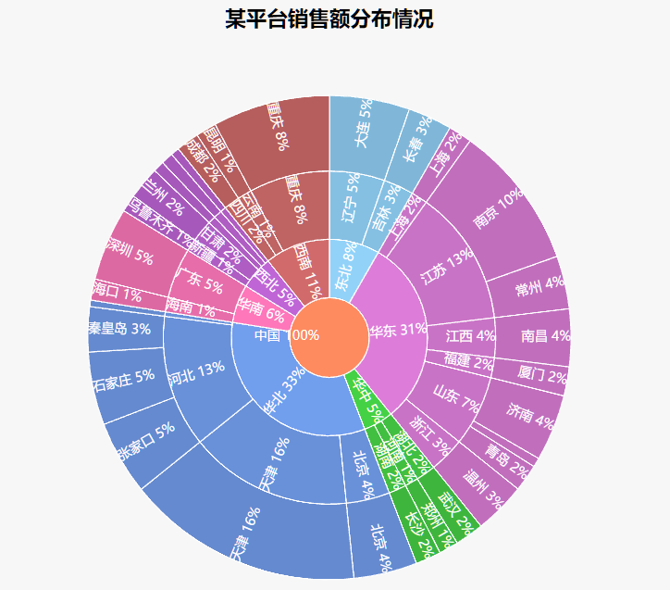

1. **用某店铺销售数据绘制堆积面积图**

第一部分：数据

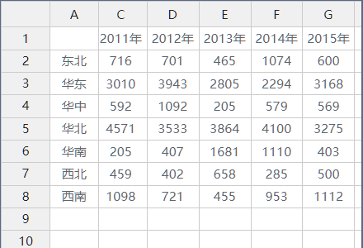

第二部分：实验设置

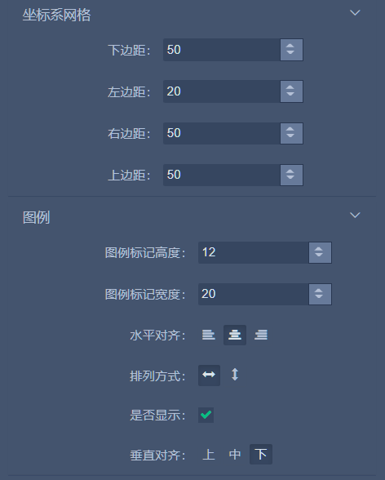 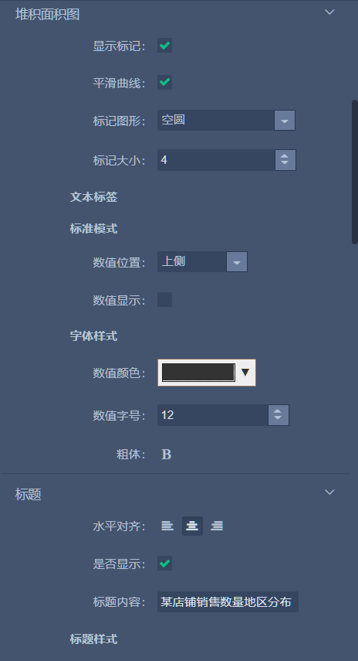

第三部分：实验结果

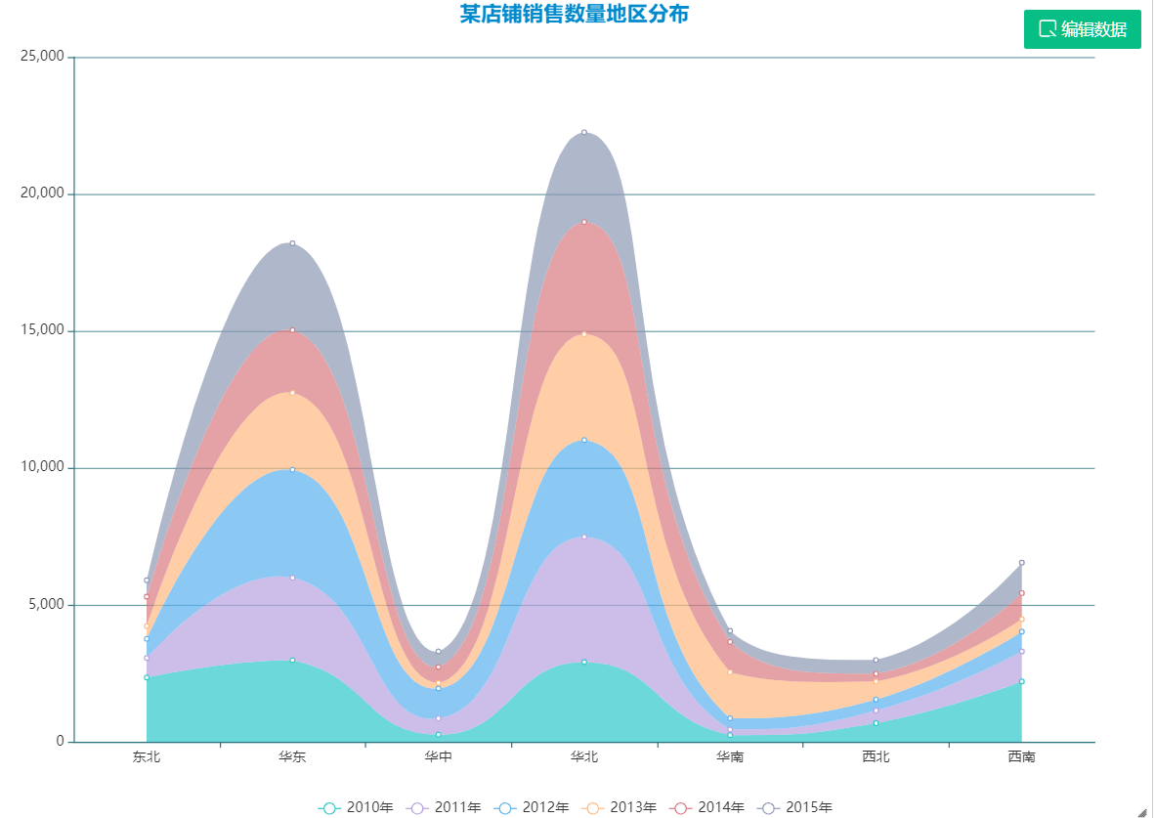

1. 用电商平台销售量数据制作流图

第一部分数据：

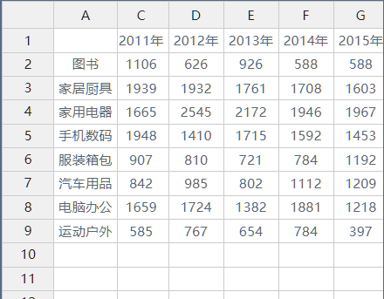

第二部分实验设置：

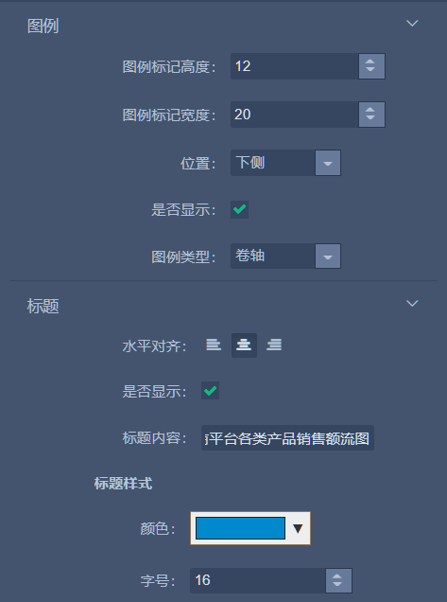

第三部分实验结果：

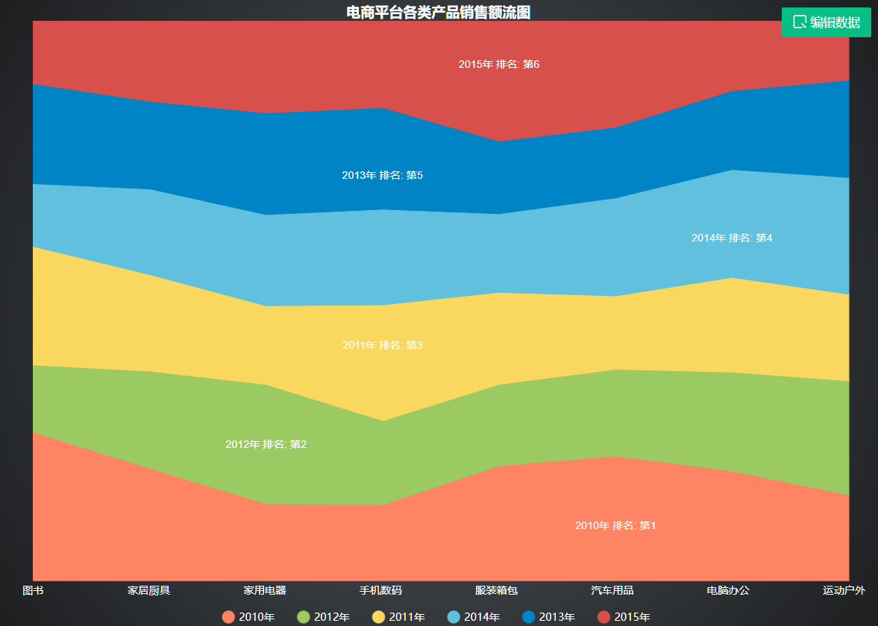

1. **用某股票某时段交易情况绘制k线图**

第一部分,数据：

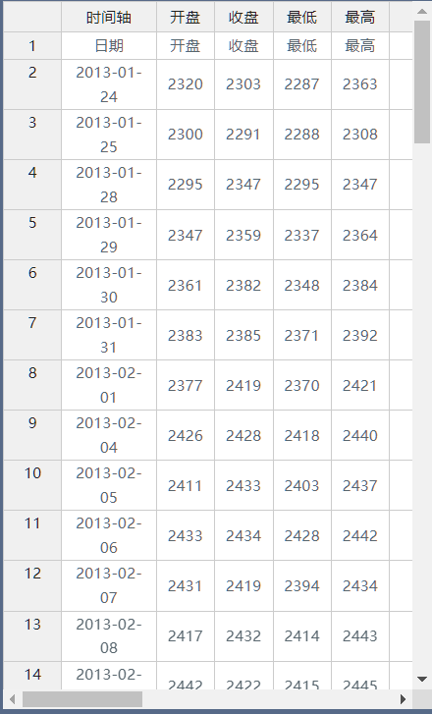 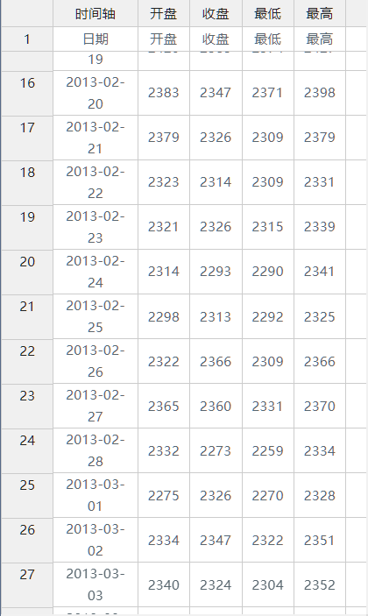

第二部分，设置：

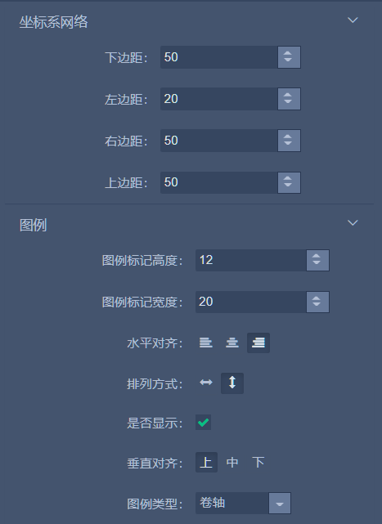 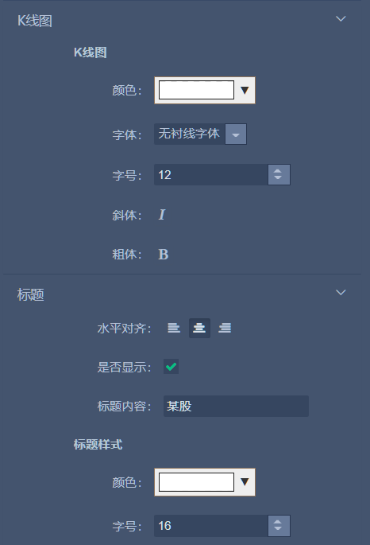

第三部分，实验结果：

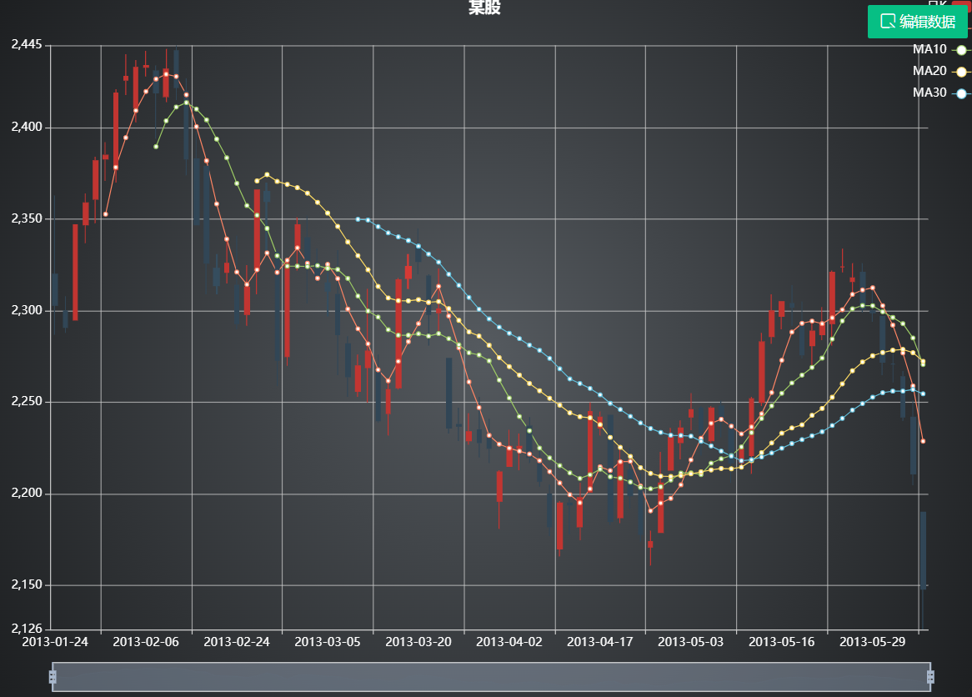

可以调节时间轴至更小单位

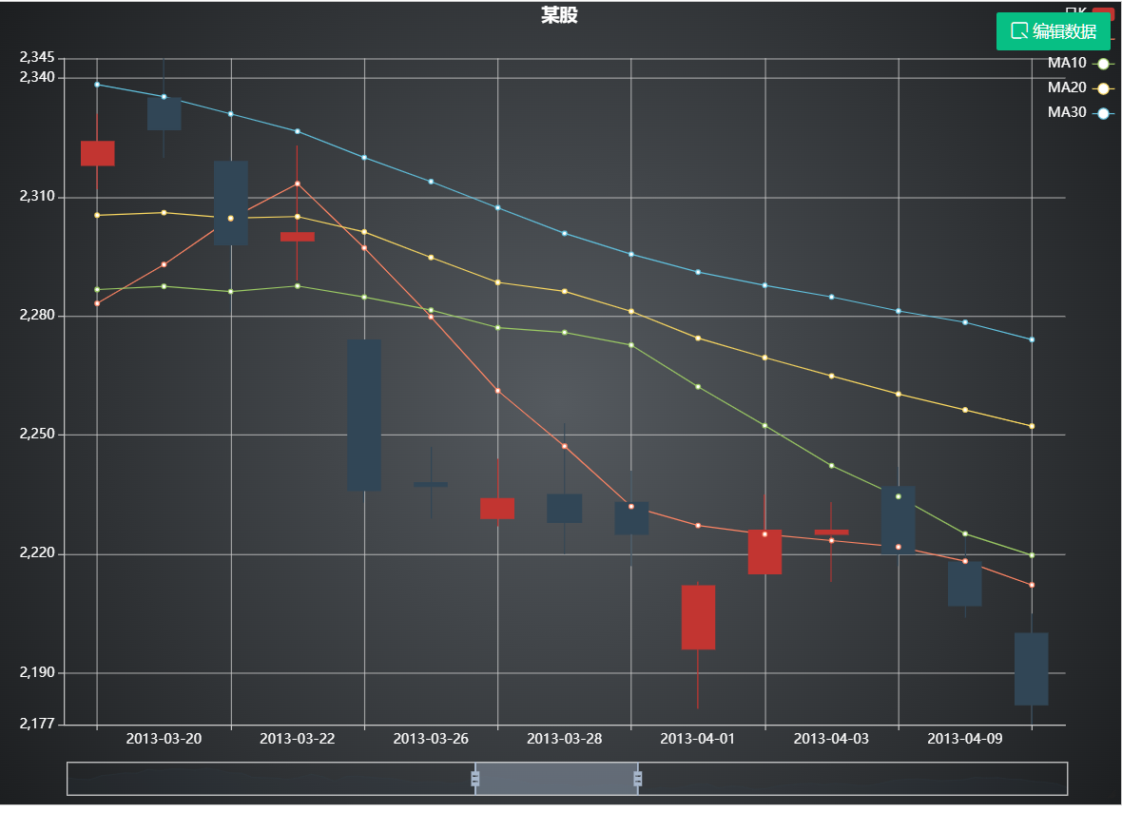

1. 用各类商品销售额绘制散点图

第一部分：实验数据

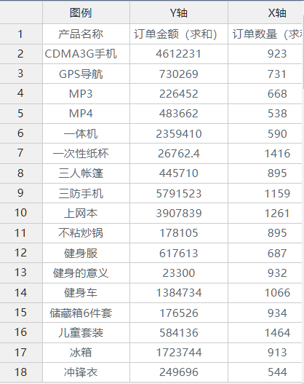

第二部分，实验设置：

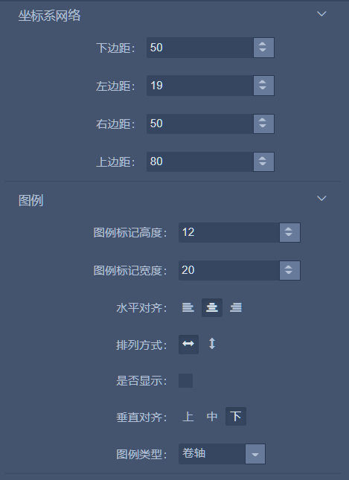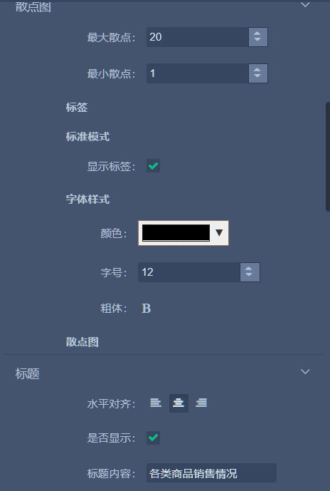

第三部分，实验结果：

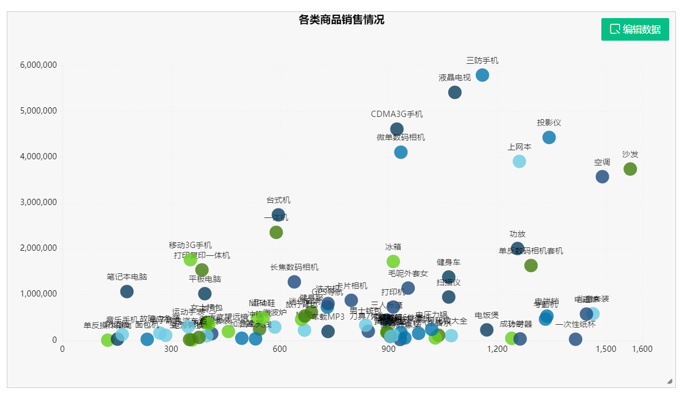

1. **用各类商品销售地区销售情况绘制双线图**

第一部分，数据:

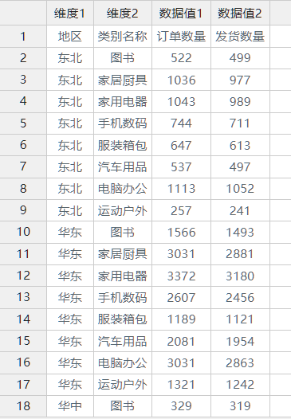 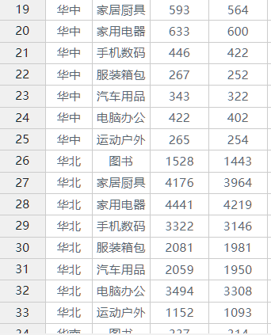

第二部分，实验设置：

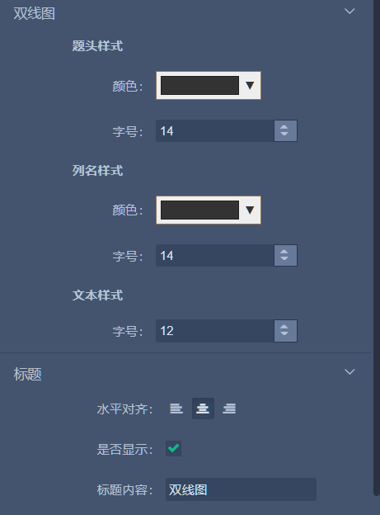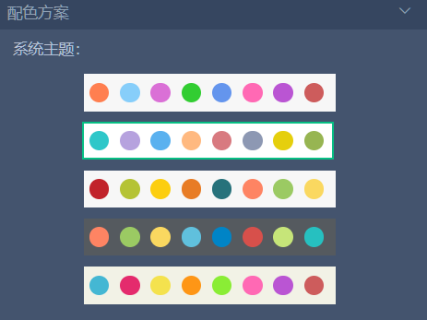

第三部分，实验结果：

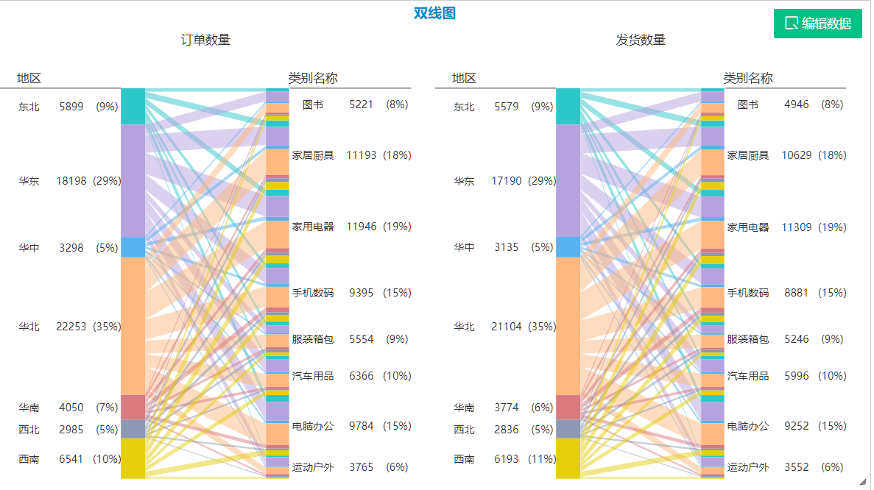

可选择某一项查看，示例：

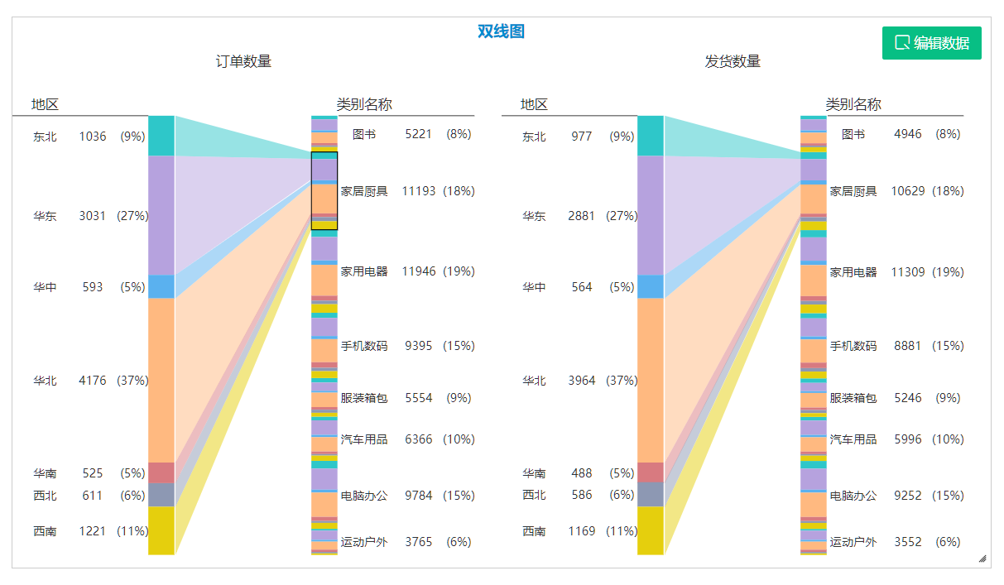

1. **用各省订单情况制作关系图**

第一部分,数据;

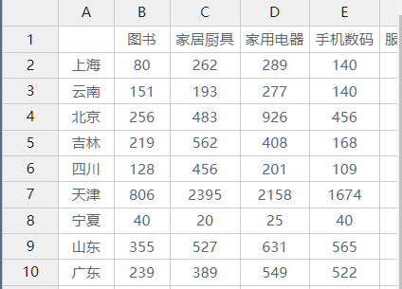

第二部分，设置情况：

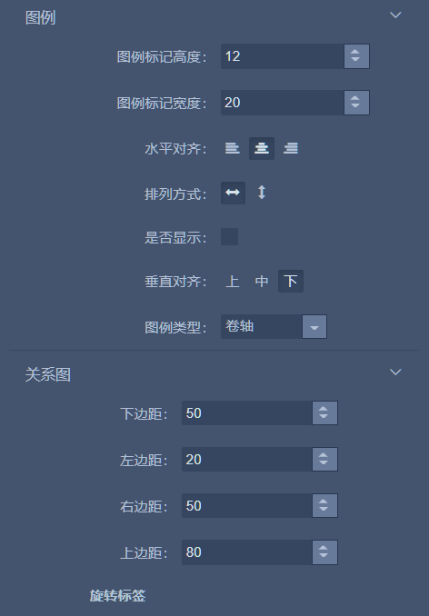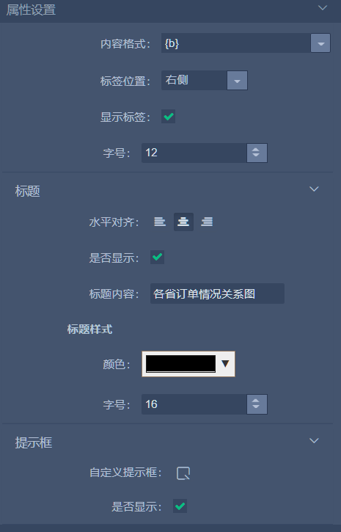

第三部分，实验结果：

